武汉市智慧健康项目

## 健康武汉app功能分析

# 简介

## 文档描述

健康武汉APP包含健康武汉APP居民版、健康武汉APP家医版和家医管理平台。本文档主要描述健康武汉APP居民版。

## 功能概述

健康武汉APP是唯一由武汉市卫计委统一构建供全市居民使用的健康医疗类的APP产品。居民可以通过健康武汉APP在武汉市全市43家公立医院和14个区属基层医疗机构进行一站式就医服务。健康武汉APP还为居民提供国家基本公共卫生的家庭医生服务，便于武汉市居民更便捷地享受到健康医疗管理服务，提供居民的就医体验、提供居民的家医管理体验，是解决居民看病难、看病贵的重要抓手。

## 功能清单

健康武汉APP的主要功能清单如下图：



# 功能分析

健康武汉APP居民端的功能主要涉及就医服务、家医服务、公卫服务、辅助服务和个人中心五个方面，各领域功能如下：

## 就医服务

### 健康卡

#### 功能简介

通过手机号码注册了健康武汉APP的居民，在完善个人信息之后，可以领取健康卡，凭此健康卡可以到武汉市属公立医院和区属基层医疗机构进行就医服务。



#### 功能分析

目前健康卡二维码发码、二维码管理及认证相关功能是由复旦微电子提供的，且目前健康卡分实名和实名，发卡方式分线上发卡和线下发卡。

### 智能导诊

#### 功能简介

智能导诊是一个大数据分诊系统，用户通过人体图、搜索症状、选择热门症状等方式定位症状信息，系统根据选择进行大数据分析，得出患病概率给出用户参考，推荐用户挂号科室，结合预约挂号，让用户在了解自身状况的同时快速挂号。

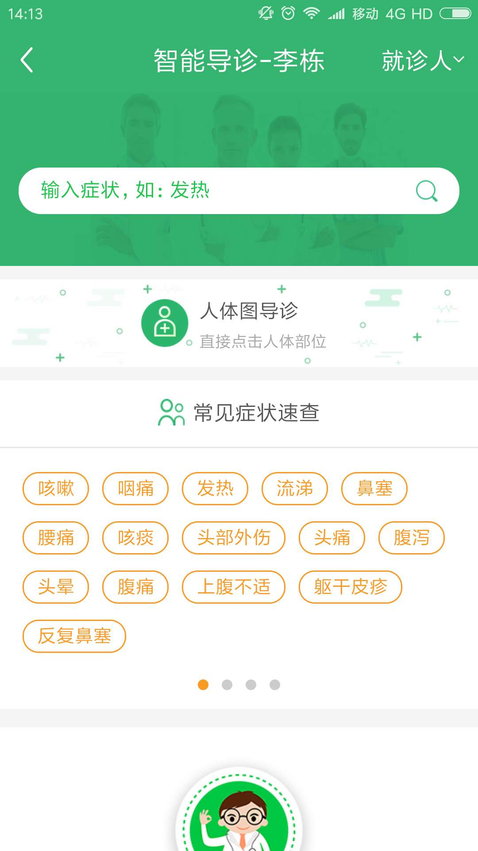

#### 功能分析

该功能目前判断出来的结果只显示到按国标显示的学科，未与医院的挂号科室对应，现阶段正在进行优化中。此外，功能完善之后，还需要医院在上传挂号信息时上传准确的代码以便导诊结果能与医院挂号代码准确关联，从而实现直接从智能导诊结果页选择医院及科室进行挂号的功能。

ps: 据前期了解，该功能是调用的社区580的功能，而社区580是购买的百度机器人服务。

### 预约挂号

#### 功能简介

预约挂号功能实现居民通过APP随时随地便捷预约挂号功能。居民可以通过健康武汉APP选择医院、科室或医生进行挂号，还可在线查看医生的排班信息，选择时段进行预约，预约成功之后在线支付，即可收到挂号通知。预约的挂号信息也可通过健康武汉APP在线退号。

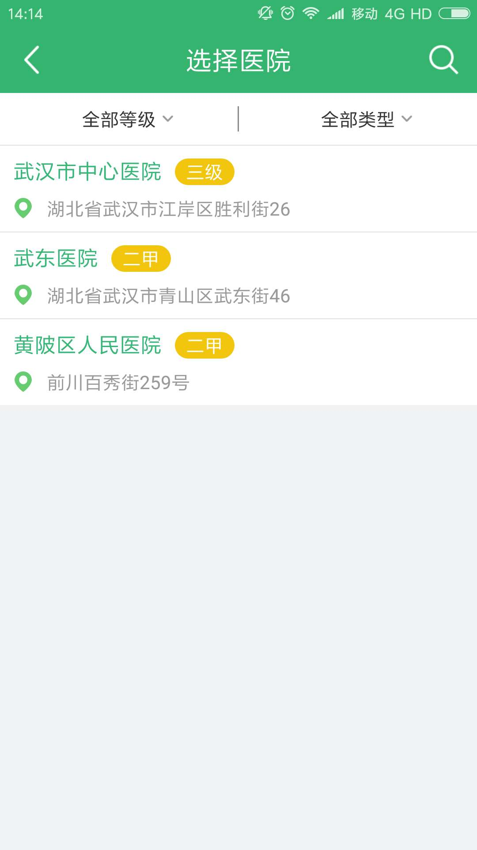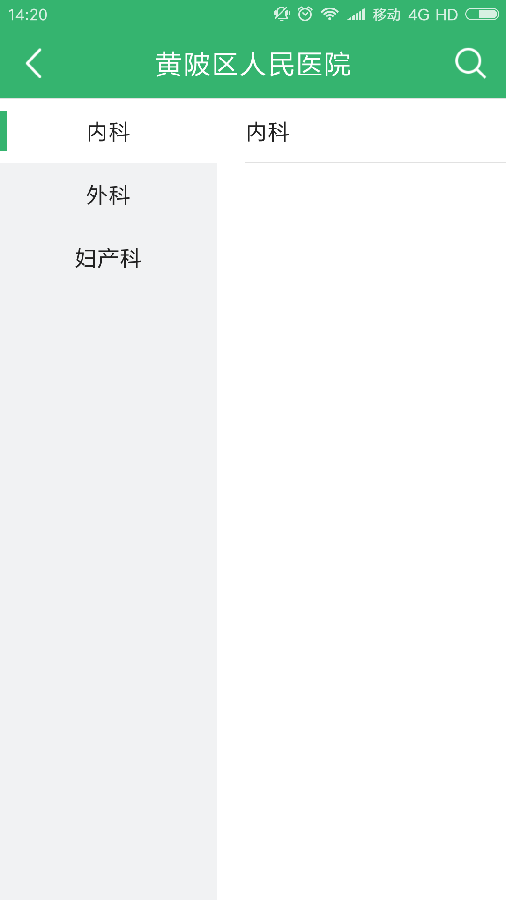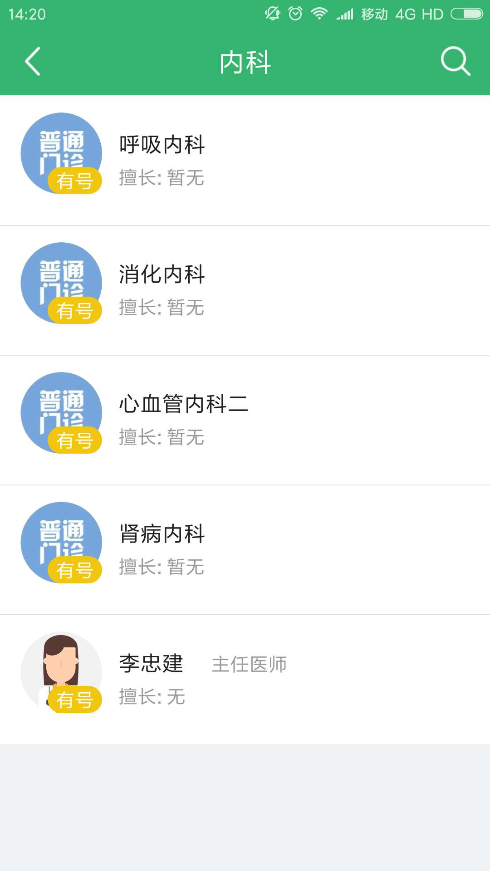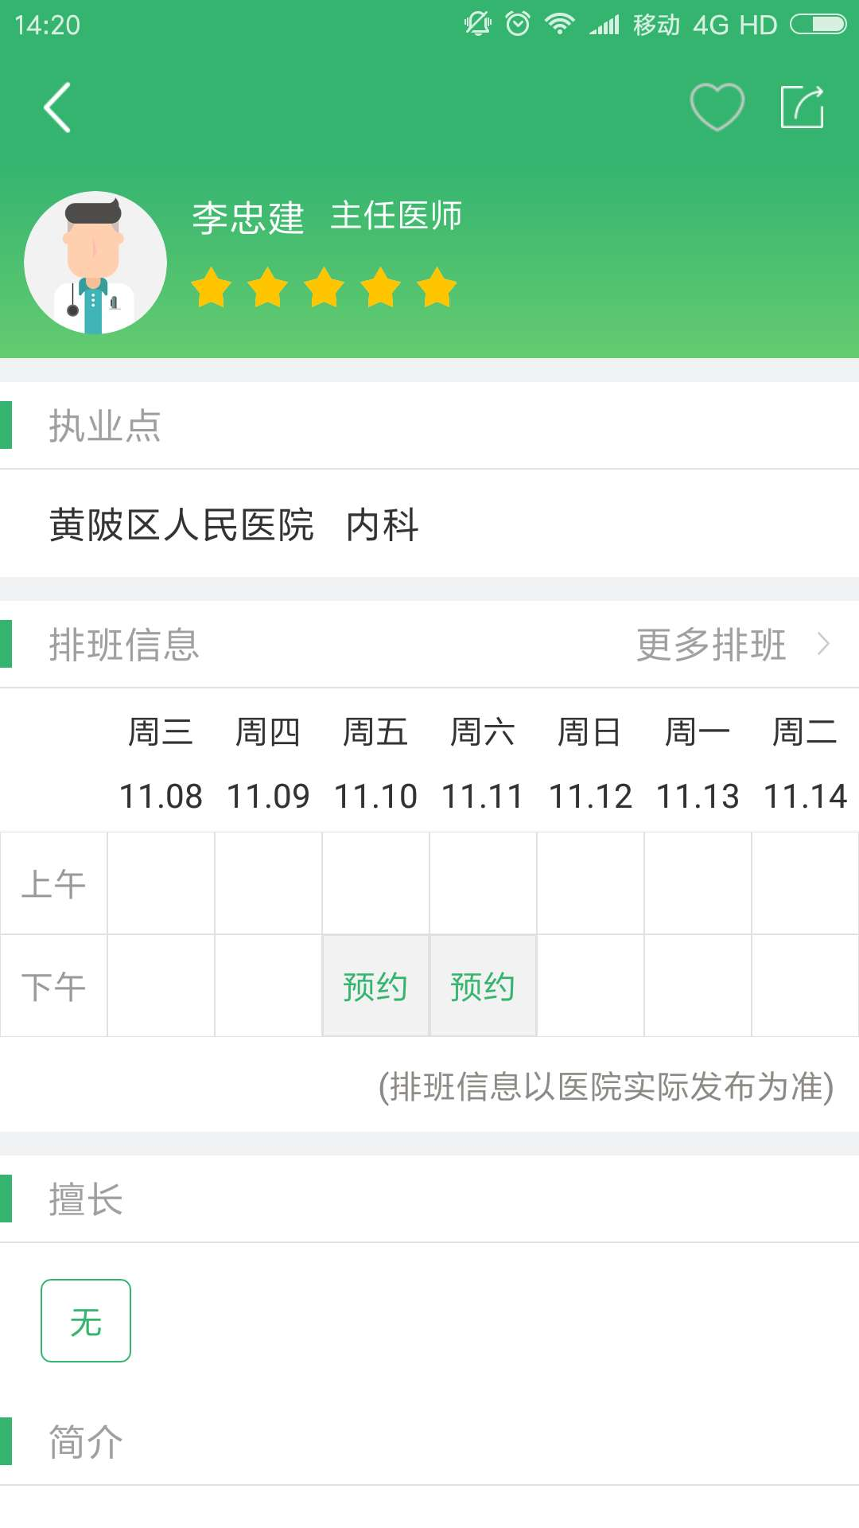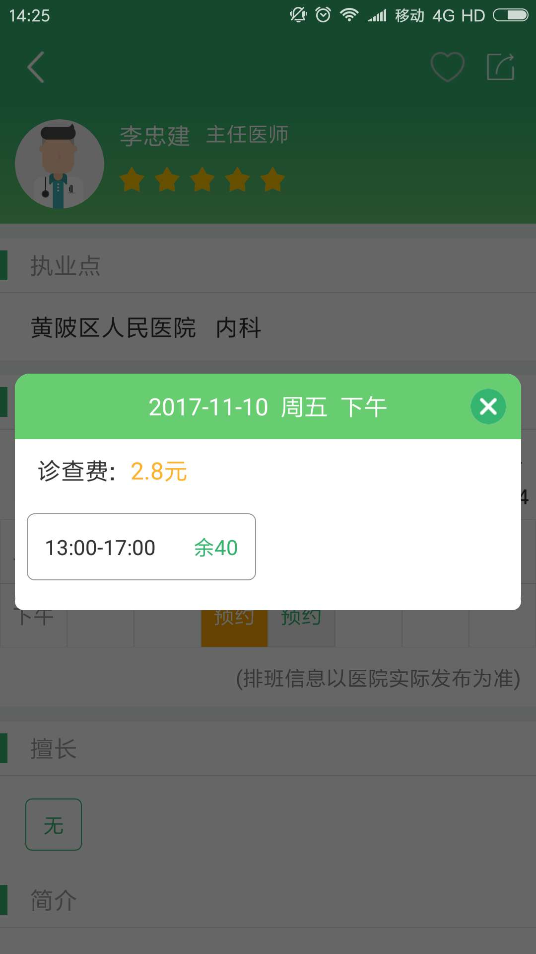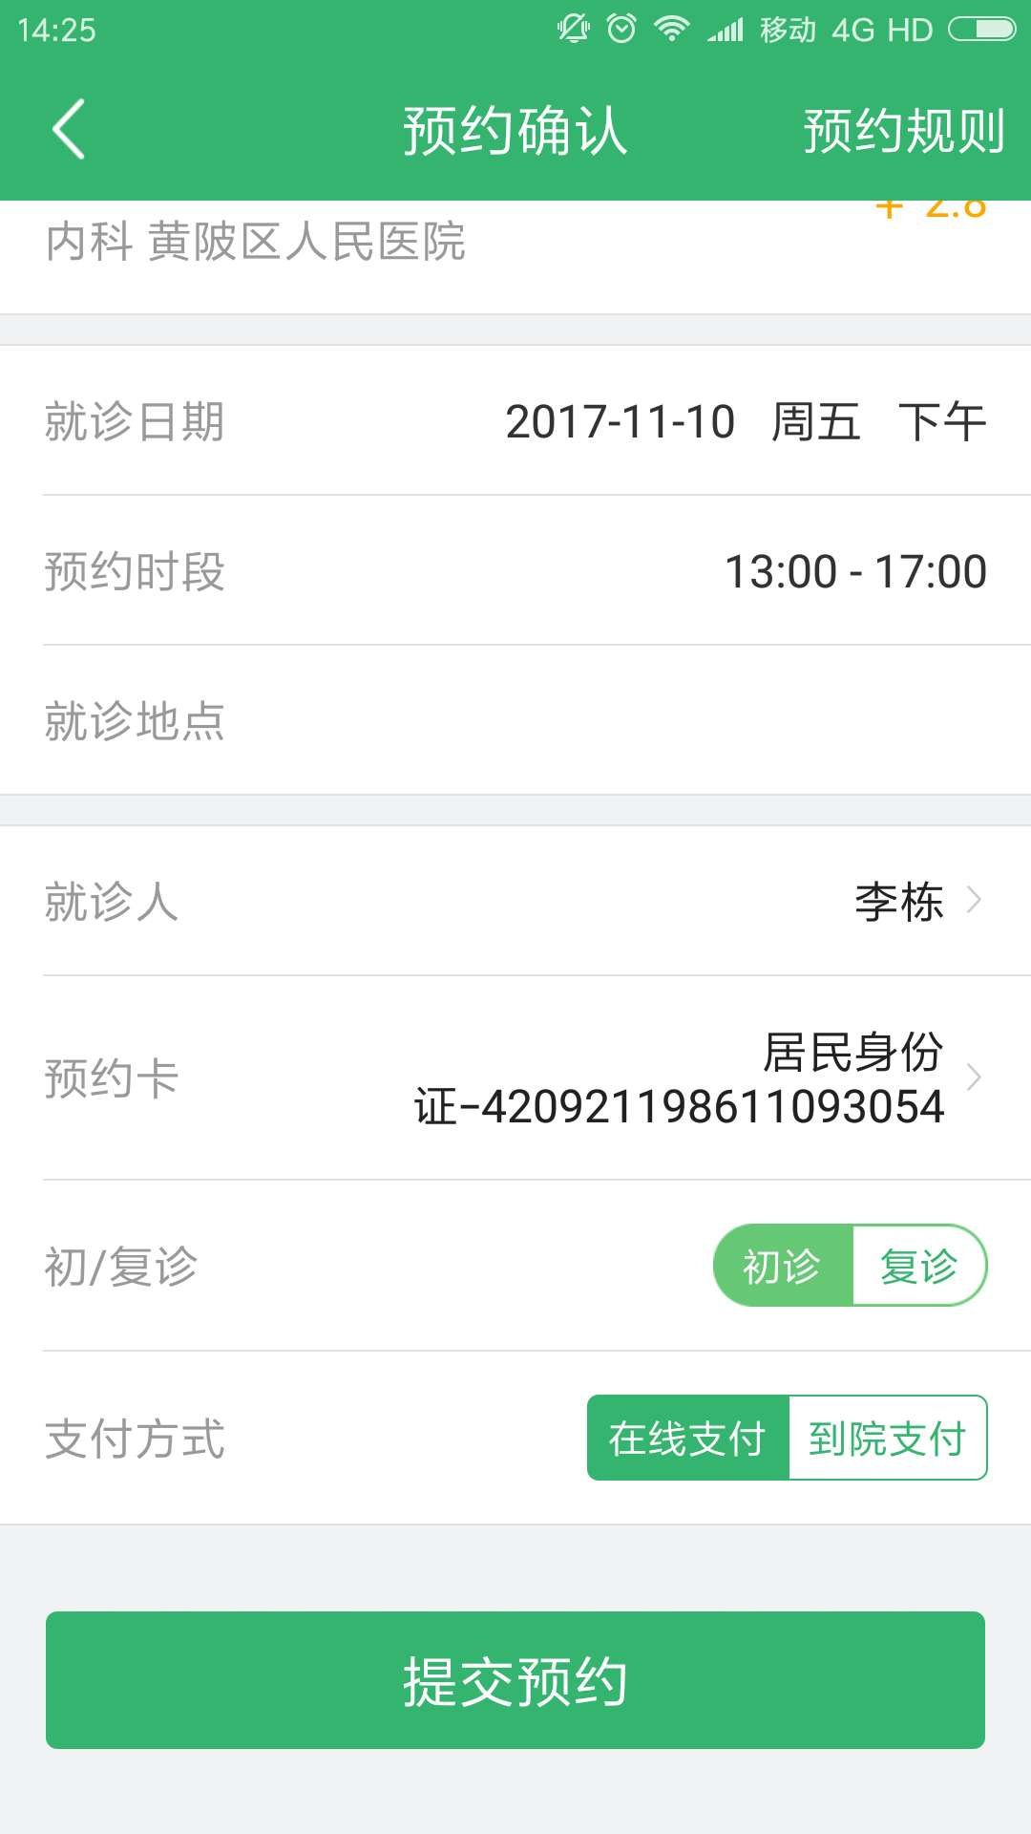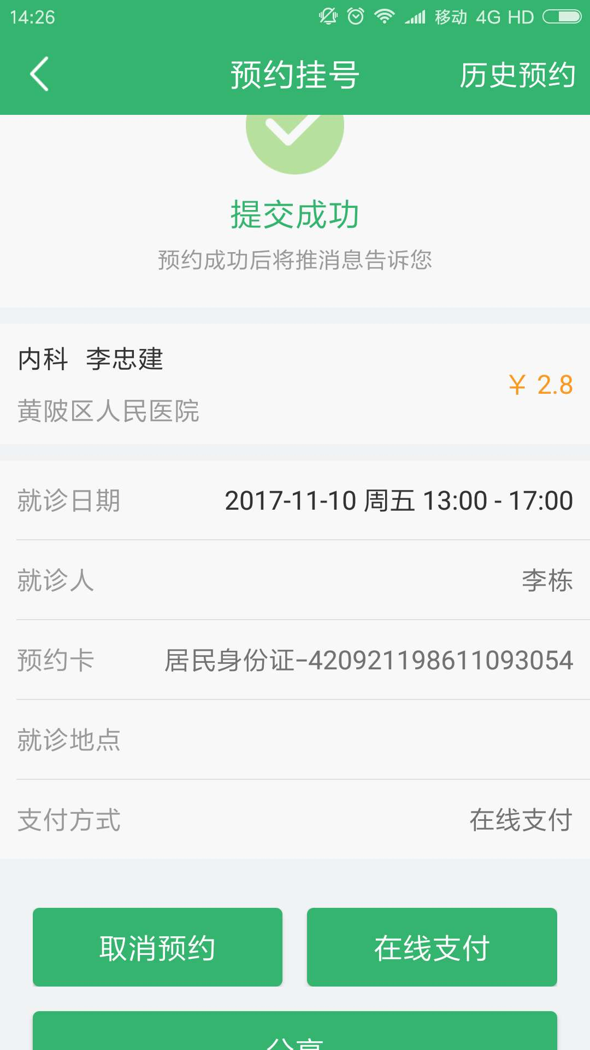

#### 功能分析

截止2018年3月中旬，武汉市43家公立医院，支持健康武汉APP预约挂号的有19家，其中只有7家支持在线支付。

### 排队叫号

#### 功能简介

排队叫号功能实现居民通过健康武汉APP便捷查看当前预约挂号的队列信息，以便居民及时了解相关科室的排队情况，合理安排自己的时间。

 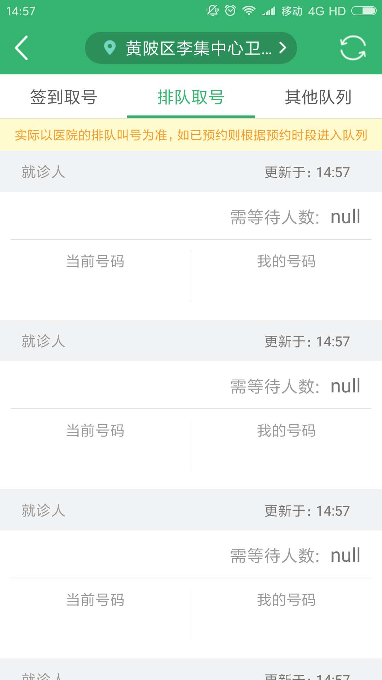 

#### 功能分析

### 在线支付

#### 功能简介

除预约挂号流程中的支付功能以外，用户可通过在线支付功能查看待支付项目清单，选择医院和待支付项目进行在线支付，还可以查看当日支付记录及历史支付记录。

#### 功能分析

目前存在两个问题：一是目前支持在线支付的医院比较少，二是目前只支持微信和支付宝支付，不支持医保卡和银行卡，而医保卡支付会是健康武汉APP推广的一大卖点。

### 报告查询

#### 功能简介

居民在健康武汉APP可以查看自己在医疗机构就诊的检验检查报告，包括检验报告、B超报告、放射报告、心电报告、CT报告等。

居民在项目接入的医院进行的各项检验检查报告，会采集到市平台的影像中心，再通过影像查询服务提供给居民及医生查阅。

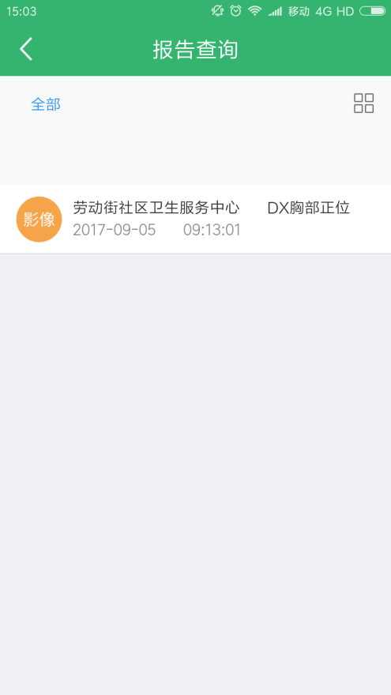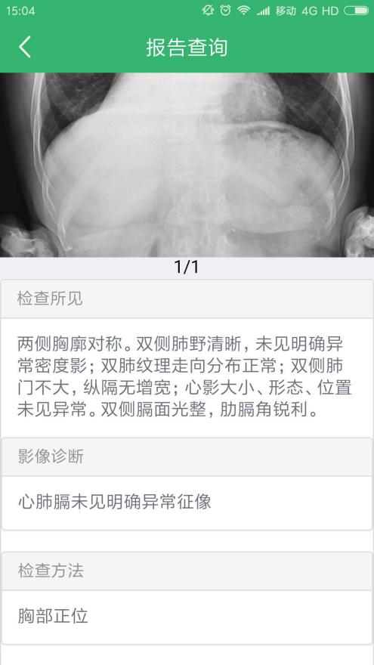

#### 功能分析

目前已采集部分医院的历史检查报告，但由于历史检查信息的缺乏，只有少量历史检查报告可通过健康武汉APP进行查看。

### 健康档案

#### 功能简介

健康档案分两部分：健康档案和健康画像。其中：

1. 健康档案是由万达提供的档案服务，包含医疗服务信息和公共卫生数据。医疗服务信息部分是居民在各医疗机构的就诊记录、检验报告、医学影像报告、药品清单、住院史及手术史等信息。公共卫生数据主要是与公共卫生相关的慢病数据（如糖尿病，高血压等）、妇女儿童保健数据及计划免疫等数据。
2. 健康画像是由中电数据提供的大数据健康画像系统，根据用户的健康档案数据，基于现有医疗指南规范以及专家经验，并结合大数据挖掘技术探索出医疗应用的智能模型，给出用户的健康状况展示，疾病风险预测以及干预方案推荐，让用户对自己的健康管理提供有效的辅助手段。

#### 功能分析

### 住院业务

#### 功能简介

住院业务包含住院预缴金和费用清单两部分。通过住院预缴金功能，用户可以选择医院，根据住院号进行住院金的预缴。通过费用清单功能，用户可以选择医院和日期，查看在某医院当日的住院费用明细。

#### 功能分析

暂时不便测试，但涉及到与医院的消息互通，需要医院配合。

## 家医服务

### 签约申请

#### 功能简介

签约申请功能实现居民通过APP进行签约，获取家庭医生签约服务。

通过实名认证功能完善信息后，居民可以向相应的家庭医生申请签约服务，签约后可享受家庭医生提供的一系列服务包业务。

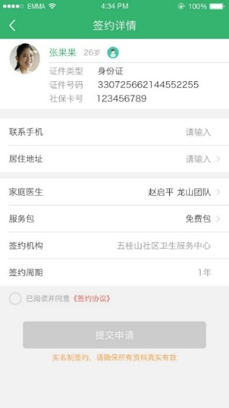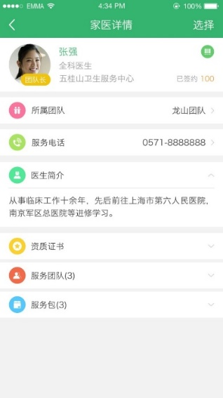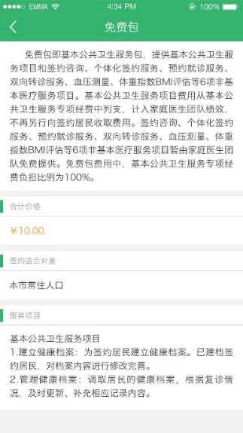

#### 功能分析

### 服务计划

#### 功能简介

家医制定的服务计划查看

#### 功能分析

### 电子服务券

#### 功能简介

目前主要是涉及公共卫生管理功能的一个业务。

公共卫生管理机构制定好公共卫生服务项和服务包以及相应的发放条件，居民与家庭医生签约完成后，系统会根据居民的身份来发放服务包，居民的健康武汉APP中服务券模块将居民在一个签约周期内能享受的服务内容以电子服务券的形式展示，居民在享受家庭医生的服务时出示该券给家庭医生核销。居民也可以在健康武汉APP查询自己已使用和未使用的服务券。

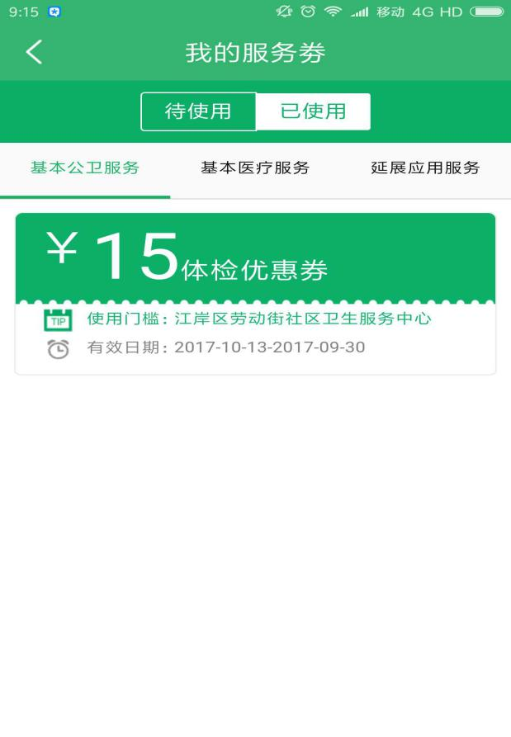

#### 功能分析

服务券目前主要是用于公共卫生服务记录，后期可以作为一个运营点入口，提供一些健康服务优惠券。

### 咨询互动

#### 功能简介

该功能主要用于居民向自己的签约家庭医生团队进行日常健康问题咨询服务，加强医患沟通力度，可以通过改善文字、图片等方面与家医进行沟通。家医也可以通过此功能向居民发送消息通知，及分享健康相关咨询等。

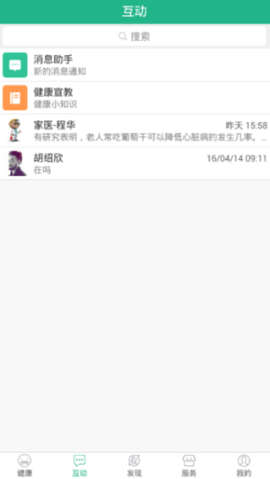

#### 功能分析

目前居民与医生的咨询入口

### 家医续约

#### 功能简介

居民在健康武汉APP签约周期到期后，可以主动发起续约申请，与家医团队再次建立契约关系。

#### 功能分析

### 签约变更

#### 功能简介

居民可以根据自身实际情况在当前签约家医团队下追加服务项目，如果签约期内由老年人群变成了高血压管理人群，居民可以免费追加高血压服务；

#### 功能分析

### 家医解约

* + - 1. **功能简介**居民可以和当前签约的家医团队进行解约，由居民申请，医生审核。

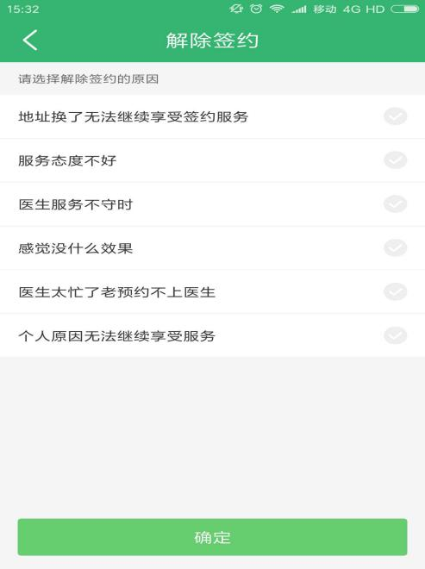

#### 功能分析

### 家医预约

#### 功能简介

实现家庭医生的预约上门服务。

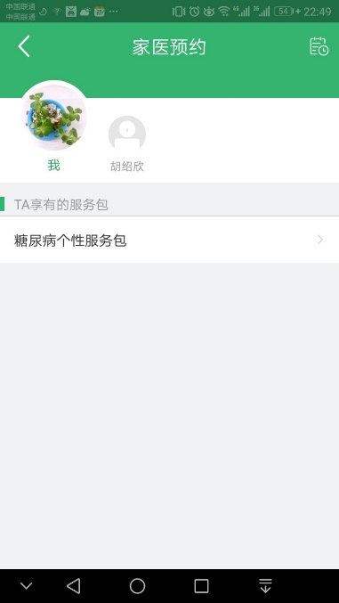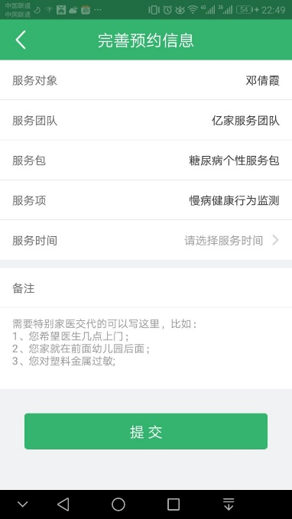

#### 功能分析

### 服务记录

#### 功能简介

实现家医服务记录查看与评价。

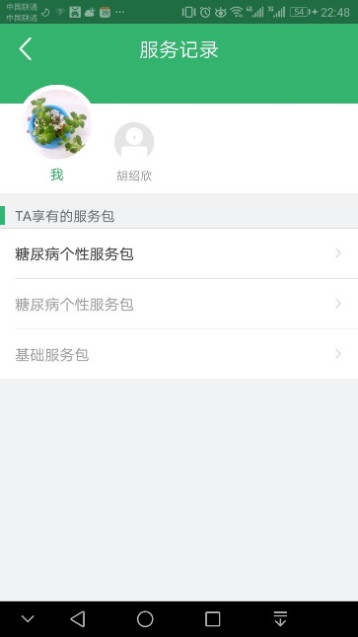

#### 功能分析

## 公卫服务

### 母婴专区

#### 功能简介

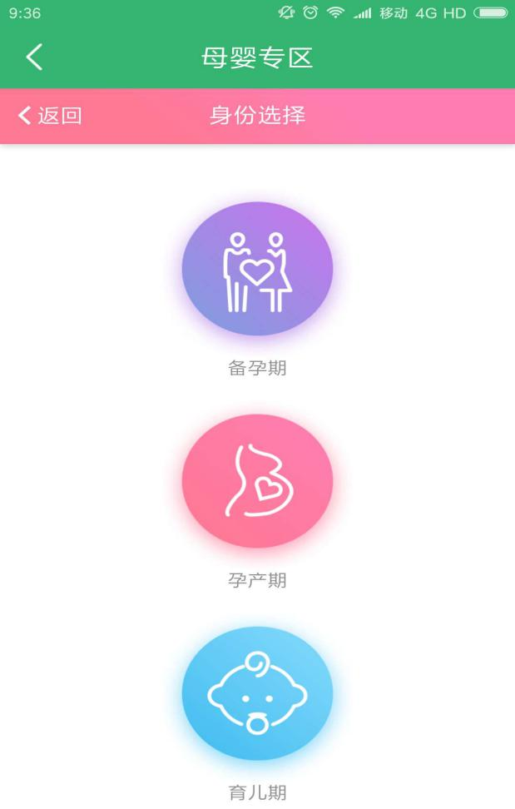

提供本地居民孕妇人群的孕前、孕中和产后的健康指导，以武汉市母子健康手册为指导，让孕妇实时了解孕产期间相关的知识；包括吃什么、做什么，怎么运动等等相关孕产的知识。

#### 功能分析

### 政策新闻

#### 功能简介

资讯信息结合用户标签、人群分类通过后台分析定位，给APP用户最精准定位，给用户推荐最贴合用户画像的资讯信息，让用户在第一时间了解所需，同时用户根据需要选择关注的资讯分类，包括养生、慢病、生活、母婴等，支持信息的收藏分享；为居民提供健康教育、相关政策等信息：如根据季节、天气变化等提供疾病预防相关提醒信息；针对孕妇、老人、儿童等特殊人群提供医疗卫生保健知识；针对高血压、糖尿病等慢性病患者提供健康行为、饮食运动等指导信息。

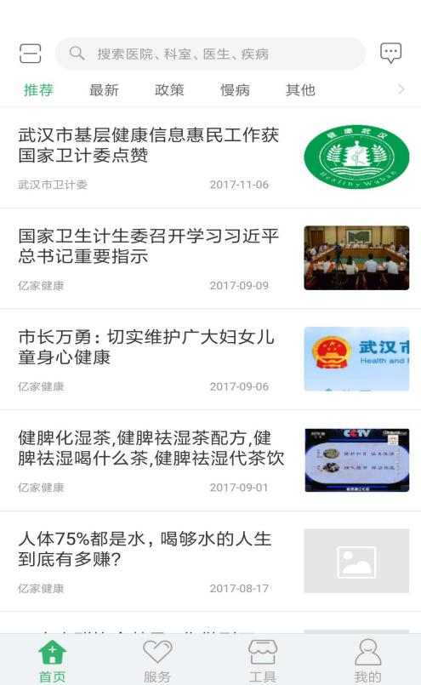 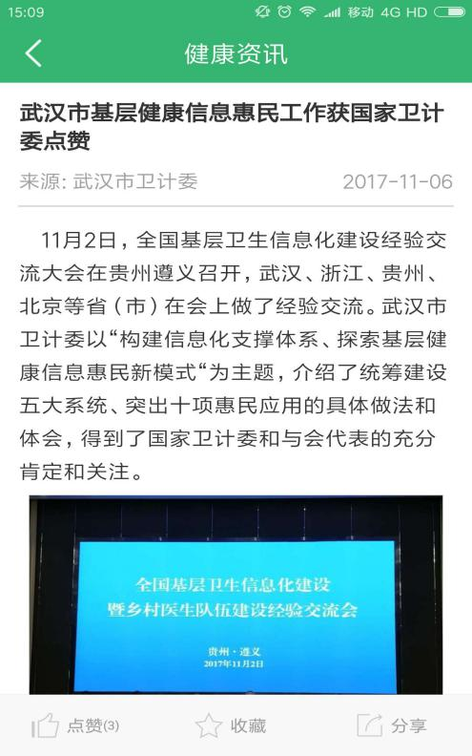

#### 功能分析

## 辅助服务

### 孕产服务

#### 功能简介

居民通过孕产服务，查看孕妇的产前检查，产前筛查，初次问诊，初次检查和检查报告。

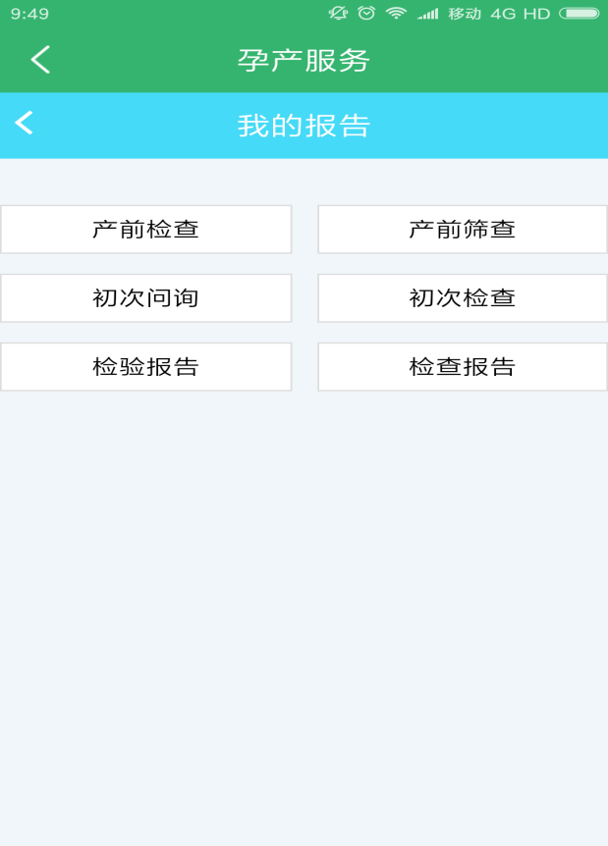

#### 功能分析

### 中医体质辨识

#### 功能简介

中医体质辨识功能实现居民通过APP的相关问卷进行个人体质辨识服务。

APP支持中医体质辨识问卷服务，根据体质类型判断，结束后给予体质情况评价和建议信息。同时可以查看居民历史测试记录信息。

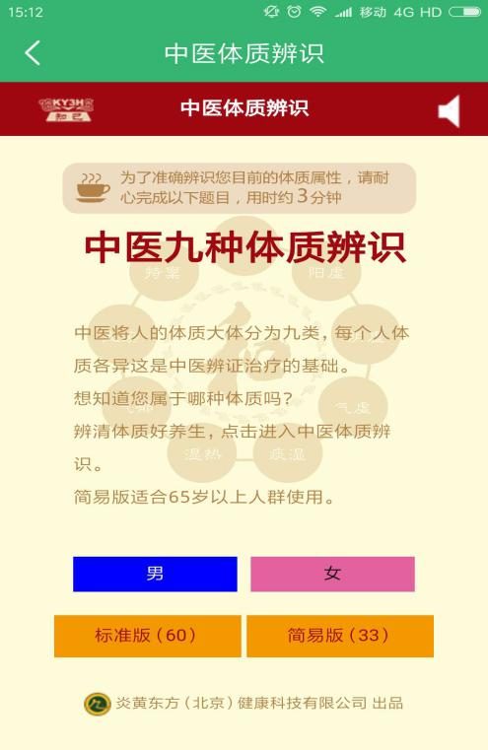 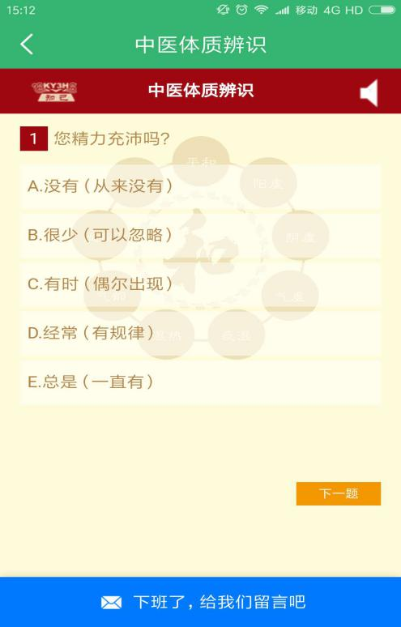

#### 功能分析

### 健康评估

#### 功能简介

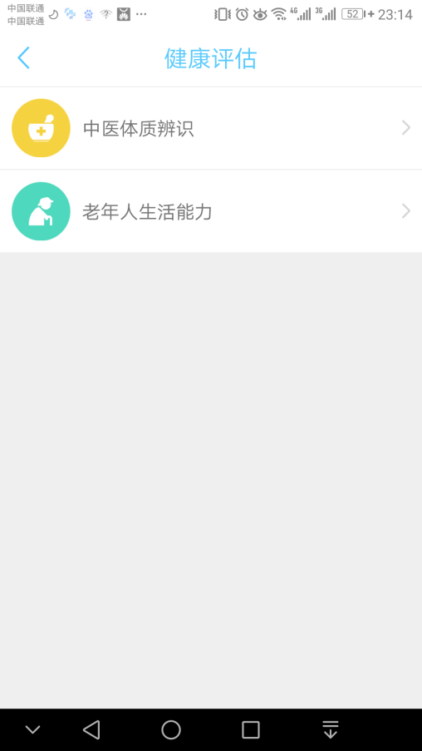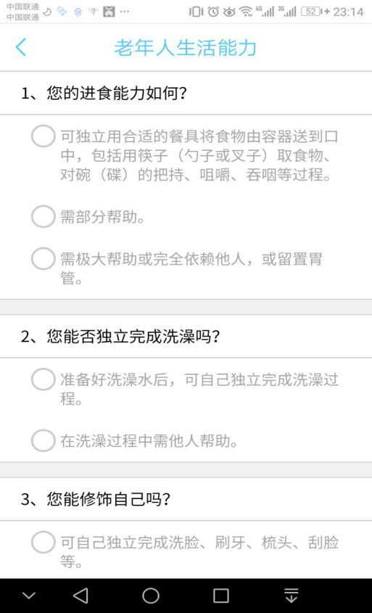

中医体质辨识功能和老年人生活能力实现居民通过APP的相关问卷进行个人体质辨识服务和老年人生活能力评估。

平台支持根据居民填写的问卷信息，对体质类型进行判断，结束后给予体质情况评价和建议信息。同时可以查看居民历史测试记录信息。

#### 功能分析

### 地图服务

#### 功能简介

地图服务包含社卫地图和母婴室两个模块，功能是类似的，分别通过地图直观展示武汉市的市属医疗机构和母婴室资源，并提供高精度的地址和导航功能，给相应的人群提供便利的服务体验。

#### 功能分析

目前有展示武汉市市属医疗机构和母婴室资源，后期需要关注信息更新的及时性。

### 健康商城

暂未开通

### 智能问诊

#### 功能简介

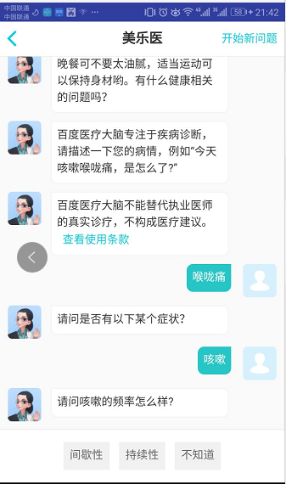

居民通过回答智能问诊的提问和症状描述，经过百度医疗智库的数据分析，得到预测诊断，完成导诊工作。

#### 功能分析

### 糖友圈

#### 功能简介

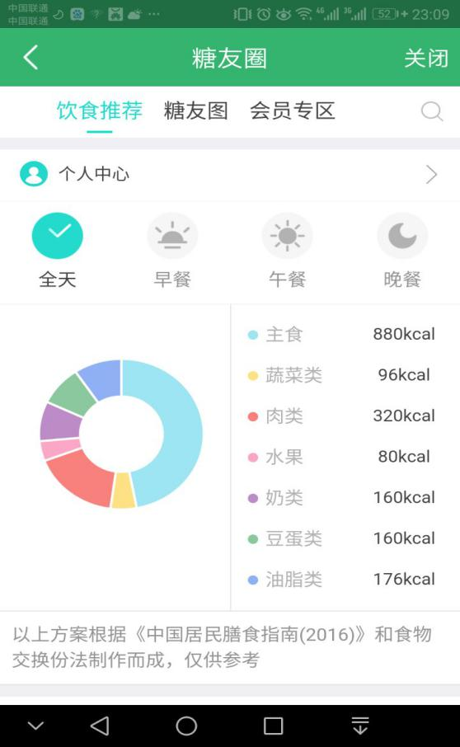

**饮食推荐**

糖友圈主要针对糖尿病患者基于标准餐具提供营养膳食指导，饮食方案根据《中国居民膳食指导（2016）》和食物交换份制作而成，涵盖6大类食物类别1000余 种基础食物6000张参考图片， 每天以100余张的速度增加。 系统量化指导用户的主食、蔬菜、肉类等，让用户更直观了解所需。

例如：糖友：马红，年龄55岁，身高155，体重60公斤，中等体力劳动，没有肾病等需要特殊饮食的病症。 计算得出：马红所需热量分配为1600卡路里，按照热量换算各类别食物的分配大约为主食225克/天，水果150克 每天.……然后可以继续点击产看食物参照图谱，可以方便对应自己的饮食量是否超标，饮食相关的建议等信息。

**糖友圈**

糖友们在糖友圈分享饮食，展示食物，食材明细、制作步骤，收藏点赞评论；

#### 功能分析

### 健康监测

#### 功能简介

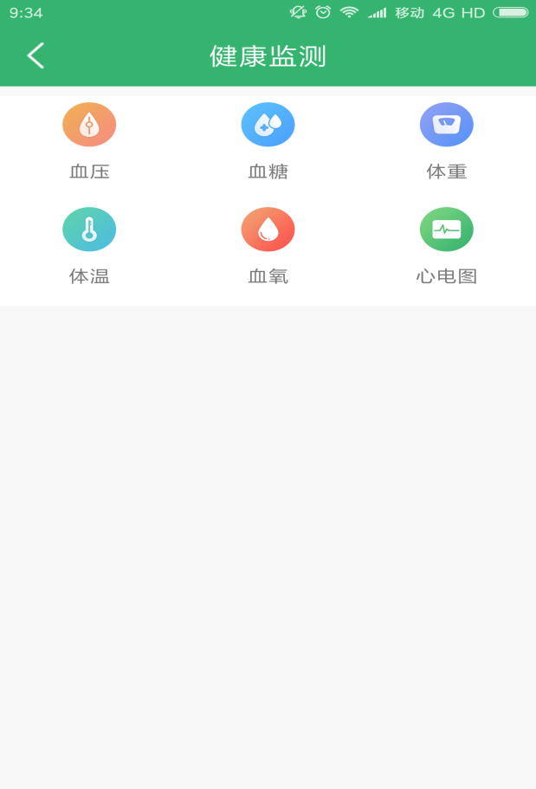

健康监测功能实现居民通过APP管理个人日常生命体征信息。

根据自身需要通过体征自助监测设备,对个人的血压、血糖、血氧、身高、体重、体温、心率等项目进行健康检测。测试数据上传后，可通过服务平台查阅测量的数据，根据生成的数据分析得出近期的健康图表，并通过此形式对健康情况进行管理。

健康监测支持智能可穿戴设备的蓝牙传输，也可以支持居民对健康体征的随手记模式，并且可以将居民一段时间的健康体征数据以动态图的形式展示，便于居民动态的了解自己的健康体征。

#### 功能分析

### 健康百科

#### 功能简介

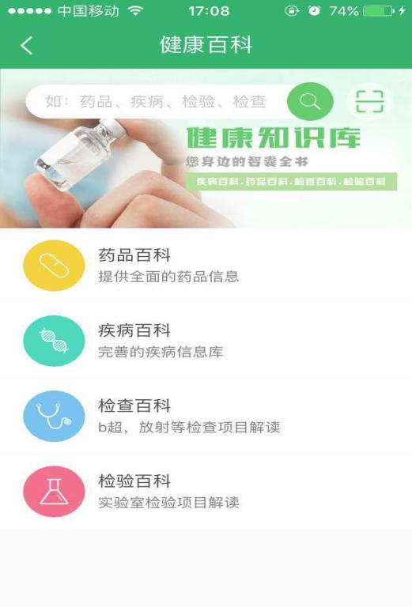

支持居民通过移动端应用访问后台的健康百科知识库。知识库中按不同类型对健康知识进行分类，包括疾病、药品、检验、检查等知识库，分别包含疾病介绍、药品说明、检查检验介绍及注意事项等信息，方便居民查阅，有效提升居民健康保健素养，方便居民诊后用药及做好检查检验前的准备工作。

**药品百科**

专业的药品知识库，系统提供搜索、扫描药品盒子上的条码定位药品说明书，包括药品成分、形状、适应症、规格、用法用量、不良反应、禁忌症、注意事项、相互作用、有效期、批准文号、商品名称、生产企业等，通过找相似可以搜索到不同厂家的同类药品。支持关键字的跳转，包括疾病、药品等。支持收藏药品。相关专业人员定期维护。

**疾病百科**

疾病知识库，提供提供常见疾病、收藏的疾病及专业的临床路径查看，通过搜索或者选择疾病查看疾病详情，包括概述、流行病学、病因、发病机制、临床表现、并发症、实验室检查、其他检查、临床诊断、鉴别诊断、治疗措施、预后事项、预防措施等。支持关键字的跳转，包括疾病、药品等。相关专业人员定期维护。

**检查百科**

检查项目知识库，用户可以了解项目的介绍、适应症、禁忌症、异常结果的说明、注意事项、临床意义等。详细信息提供关键字跳转，如临床意义中提到疾病关键字则可点击调整疾病知识库。。相关专业人员定期维护。

**检验百科**

检验指标知识库，用户可以了解检验指标的详细说明，包括参考值、临床意义等。详细信息提供关键字跳转，如临床意义中提到疾病关键字则可点击调整疾病知识库。知识库相关专业人员定期维护。

#### 功能分析

### 母婴室导航

#### 功能简介

e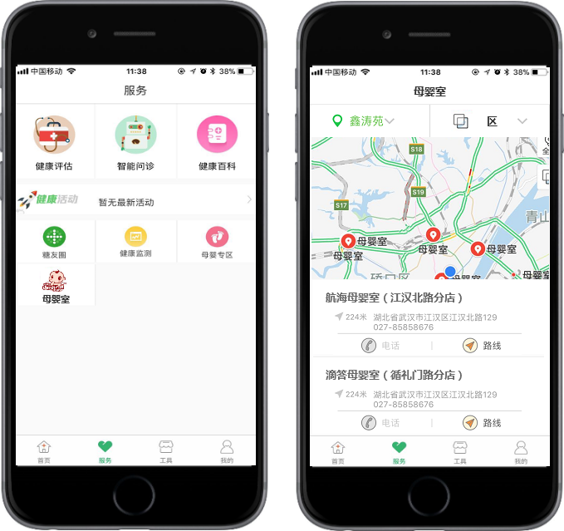

将武汉市相关母婴室资源以地图的形式呈现给需要的居民，并且提供高精度的地址和导航功能，给相应的人群提供更便民利民的服务体验。

#### 功能分析

### 预产期自测

#### 功能简介

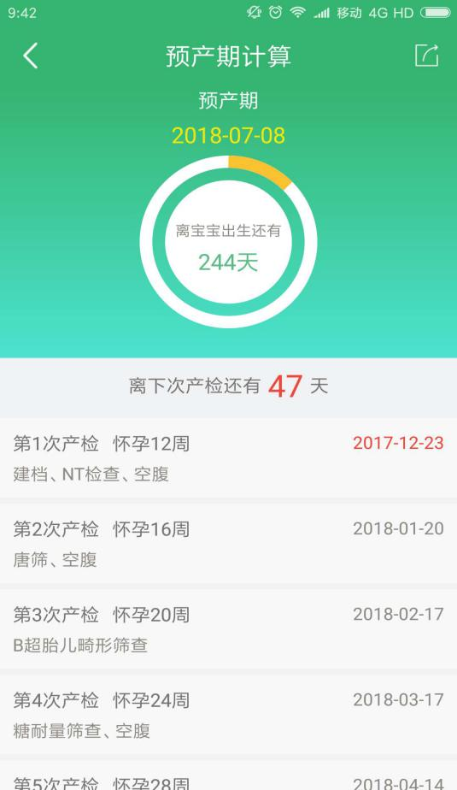

居民在健康武汉APP可以自动计算相关孕期的情况，并且及时醒目的提供居民预产期内不同周期的对应相应的体检信息，给于居民精准的时间和项目提醒，改变了居民以前需要查看孕产周期体检本等等纸质文书的模式，给于居民更好的体验。

#### 功能分析

### 儿童体格检查

#### 功能简介

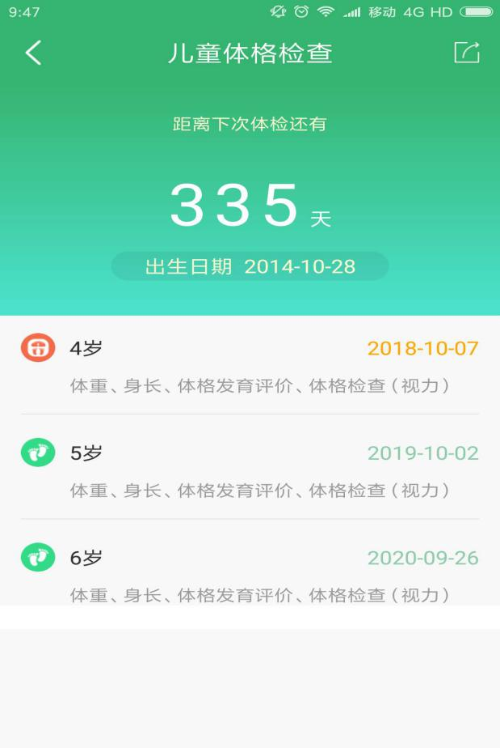

通过填写婴幼儿的生日，生成各个成长阶段的疫苗接种和体格检查的时间表。

#### 功能分析

### 用药提醒

#### 功能简介

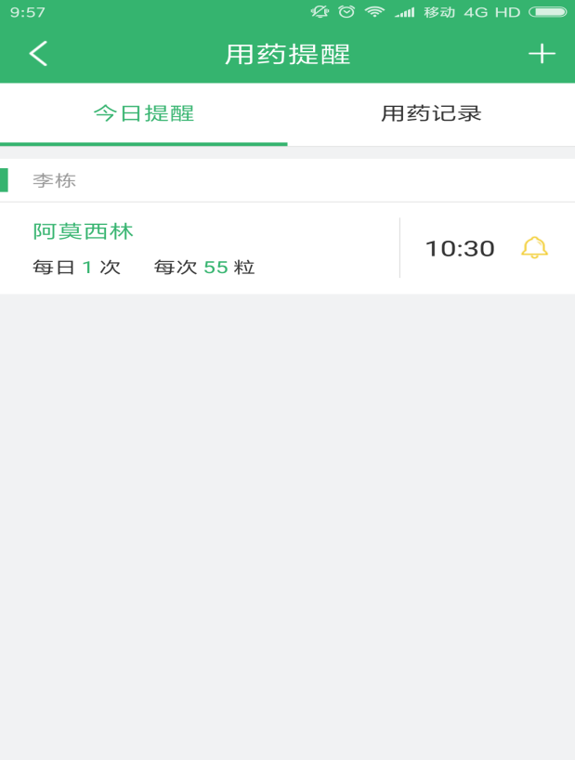

居民在健康武汉APP可以设置自己或者嫁人需要服药的提醒功能，可以及时的提醒居民或家人服药。

#### 功能分析

### 互联网医院

该功能暂未开通。

## 个人中心

### 家庭管理

#### 功能简介

我的家庭功能实现居民通过APP管理家庭成员健康服务业务。

居民通过输入家庭成员基本信息或者扫描家庭成员手机二维码进行添加绑定。用户可帮助家庭成员进行挂号预约、报告查询、查看排队信息、预缴充值等操作。帮助居民更好地关注家庭成员的健康状况，有效提升产品体验。

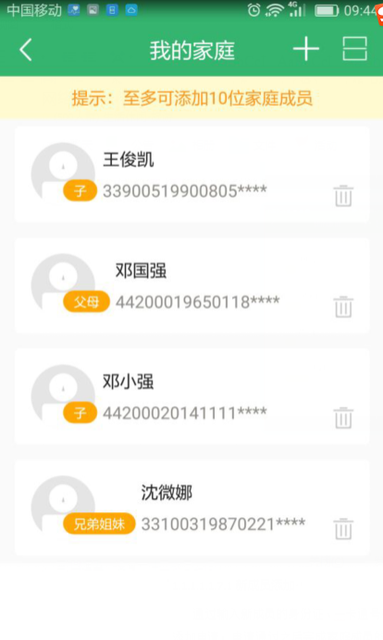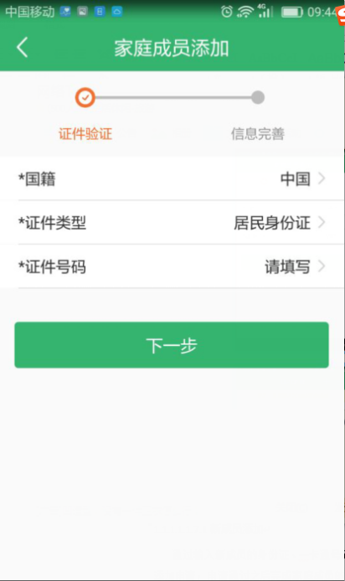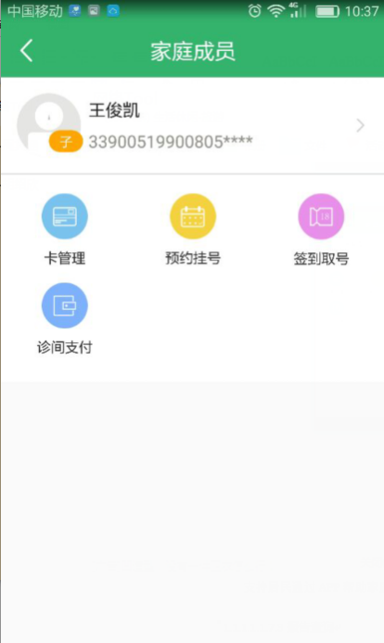

#### 功能分析

### 交易记录

#### 功能简介

用户通过诊间支付，进行就诊费用支付后，在家医记录里查看支付时间、金额、支付方式，支付类型，方便用户统一查账。

#### 功能分析

### 服务记录

#### 功能简介

居民对享受家庭医生服务的记录进行查询，并且居民也可以查询该服务的评价。

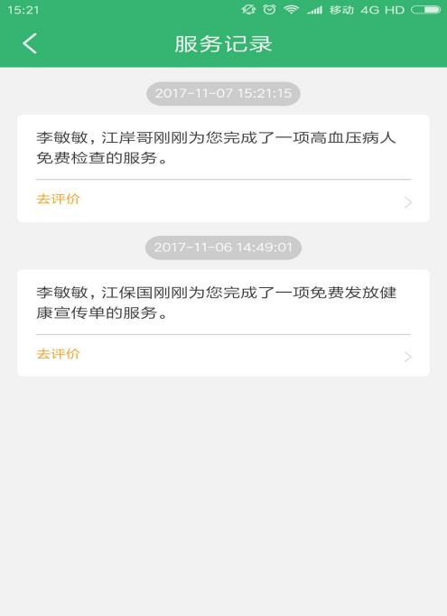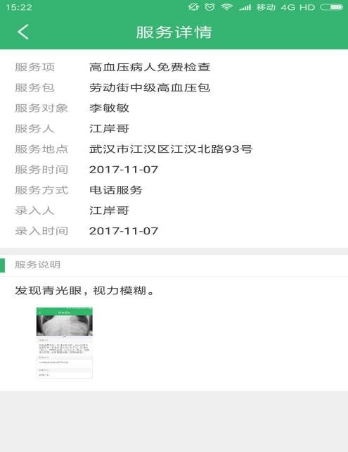

#### 功能分析

### 签约记录

#### 功能简介

居民可以查看家庭成员签约情况。

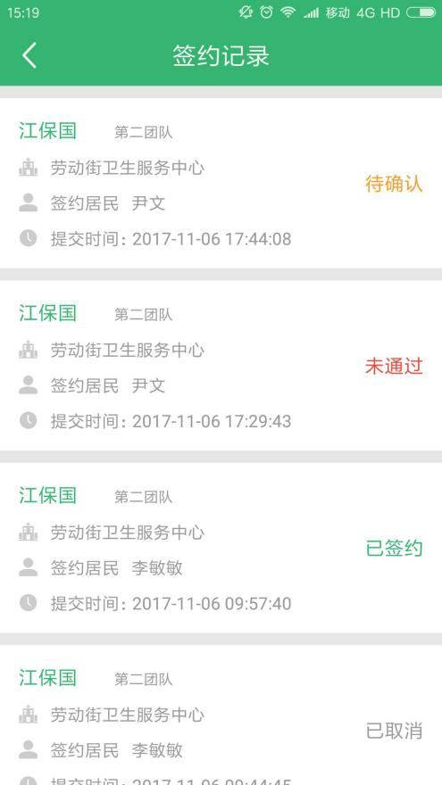

#### 功能分析

### 家医签约

#### 功能简介

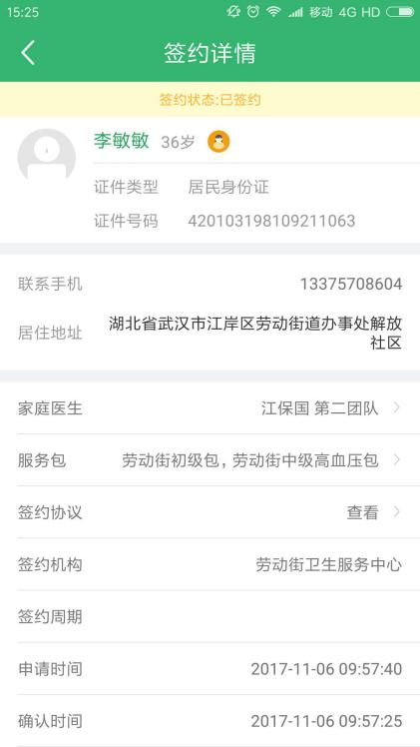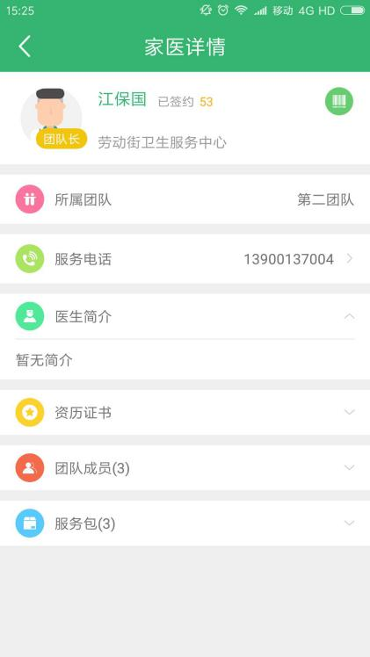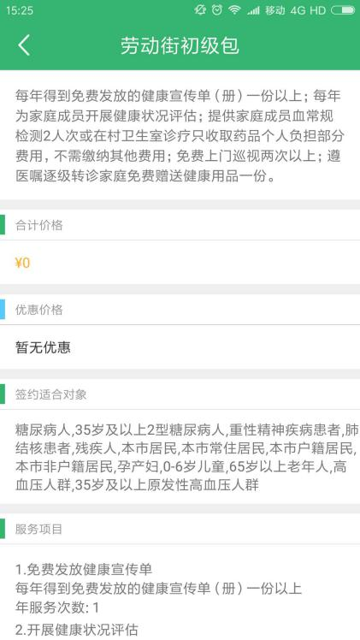

签约申请功能实现居民通过APP进行签约，获取家庭医生签约服务。

通过实名认证功能完善信息后，居民可以向相应的家庭医生申请签约服务，签约后可享受家庭医生提供的一系列家医服务。

#### 功能分析

### 服务计划

#### 功能简介

居民在健康武汉市APP签约完成后，会自动生成居民的服务计划，居民可以随时随地了解自己可以享受到的家庭医生服务。居民也可以主动预约家庭医生进行上门服务，并且可以给家庭医生的服务进行评价。

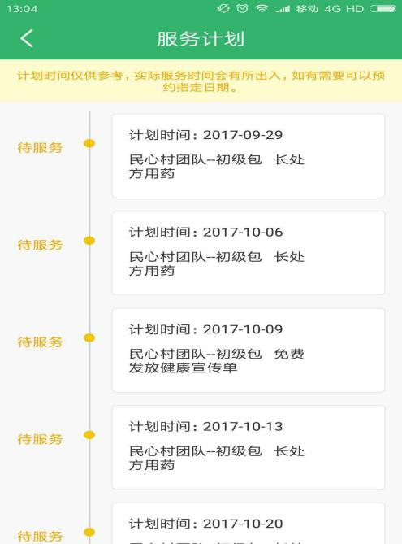

#### 功能分析